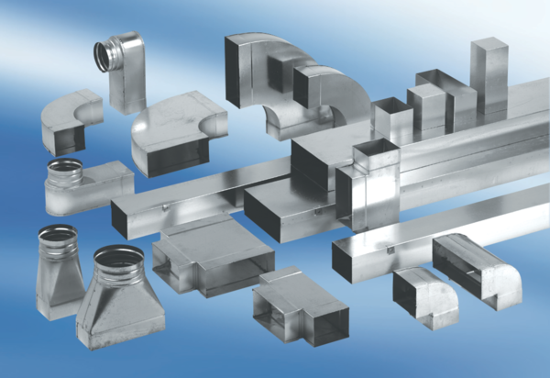Coudes angle 90°, symétriques WB90SN/55/110/80Unité de conditionnement : 1 pièceGamme: K
Numéro de référence : 0055.0606Fabricant : MAICO

